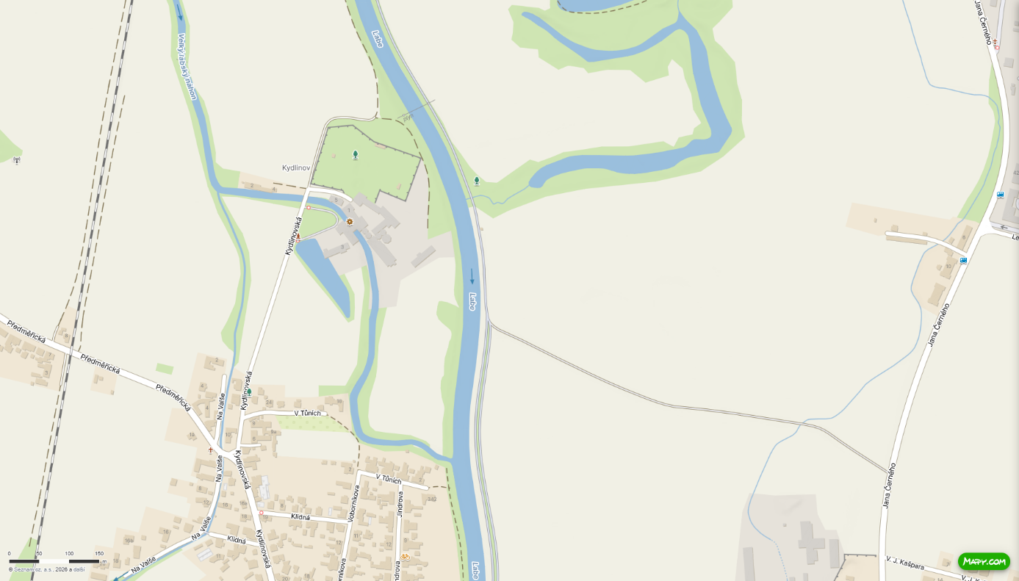
Konec zamořené zóny
Místo odběru vzorku
Začátek zamořené zóny
GPS souřadnice vymezených bodů:
- začátek zamořené zóny - souřadnice: 50.2384622N, 15.8247850E
- místo odběru vzorku - souřadnice: 50.2366792N, 15.8250761E
- konec zamořené zóny - souřadnice: 50.2345172N, 15.8246189E

